关于我院临床试验智能筛选及招募系统上线使用的通知

为加强我院临床试验管理，提高试验入组效率，我院特开通临床试验智能筛选及招募系统，方便申办方使用高效筛选招募疑似符合临床试验项目的患者，加速试验入组进度。系统于2023年01月01日正式上线使用。

如申办方有需求，自主申请开通使用流程如下：

1. 登录血研所CTMS系统，选择要进行智能筛选的项目，进入项目主页，找到筛选/招募申请，点击发起申请流程

筛选/招募申请

1. 申请流程

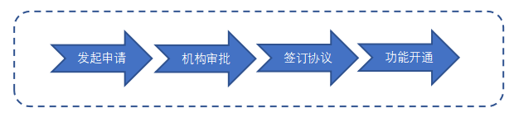

如有问题可与机构智能筛选及招募系统负责人联系。

联系人：魏思文

电话：022-23909237

中国医学科学院血液病医院（中国医学科学院血液学研究所）

2022年12月27日